Uvod
Investicije u nova osnovna sredstva predstavljaju jedan od najvažnijih indikatora privredne aktivnosti i razvojnih potencijala lokalnih samouprava. Na nivou opština, ove investicije imaju poseban značaj, jer direktno utiču na unapređenje proizvodnih kapaciteta, infrastrukture, javnih usluga i ukupnog kvaliteta ekonomskog života stanovništva. Analiza investicija na ovom nivou omogućava identifikovanje razvojnih pravaca, sektorskih prioriteta i strukturnih ograničenja lokalnih privreda.
Predmet ovog istraživanja su investicije privrede u nova osnovna sredstva u odabranim opštinama: Raška, Tutin, Nova Varoš, Priboj, Prijepolje i Sjenica. Istraživanje se zasniva na podacima o ukupnom iznosu investicija i njihovoj raspodeli po delatnostima, uključujući prerađivačku industriju, energetiku, građevinarstvo, trgovinu, javni sektor i ostale uslužne delatnosti.
Podaci su preuzeti sa web prezentacije RZS Srbije https://publikacije.stat.gov.rs/G2025/Xls/G202513052.xlsx iz dela: Ostvarene investicije u nova osnovna sredstva u 2024.
Cilj istraživanja je da se sagleda obim i struktura investicija u svakoj od posmatranih opština, kao i da se identifikuju dominantne delatnosti koje nose investicionu aktivnost. Poseban akcenat stavljen je na razlike među opštinama, kako bi se ukazalo na neravnomernost investicionog razvoja i različite modele lokalne ekonomske orijentacije.
Rezultati analize mogu poslužiti kao osnova za definisanje lokalnih razvojnih strategija, planiranje javnih i privatnih ulaganja, kao i za oblikovanje mera ekonomske politike usmerenih ka jačanju privrednih kapaciteta i podsticanju ravnomernijeg regionalnog razvoja.

II Analiza investicija po opštinama
U ovom poglavlju analiziraju se obim i struktura investicija u nova osnovna sredstva po delatnostima u odabranim opštinama: Raška, Tutin, Nova Varoš, Priboj, Prijepolje i Sjenica. Analiza po pojedinačnim opštinama omogućava uvid u njihove specifične investicione profile i razvojne pravce.
Opština | Ukupno u 000 RSD
Raška | 1964603
Tutin | 318148
Nova Varoš | 334271
Priboj | 1005118
Prijepolje | 715846
Sjenica | 521341

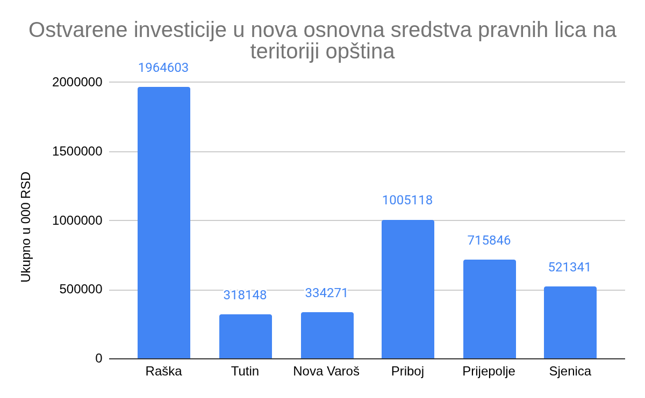

2.1. Opština Raška
Ukupan iznos investicija u nova osnovna sredstva u opštini Raška iznosi 1.964.603, što Rašku svrstava među investiciono aktivnije opštine u posmatranoj grupi.
Apsolutno dominantan deo investicija usmeren je u zdravstvenu i socijalnu zaštitu, sa iznosom od 1.384.603, što čini najveći deo ukupnih ulaganja. Ovakva struktura ukazuje na snažnu orijentaciju ka unapređenju javnih i socijalnih usluga.
Značajna ulaganja zabeležena su i u prerađivačku industriju (243.183), dok su manji, ali prisutni iznosi evidentirani u uslugama smeštaja i ishrane (157.859) i državnoj upravi i obaveznom socijalnom osiguranju (125.875). Ostale delatnosti beleže simbolične ili nulte iznose investicija, što ukazuje na relativno usku investicionu strukturu.

2.2. Opština Tutin
Opština Tutin beleži ukupne investicije od 318.148, što predstavlja najniži iznos među analiziranim opštinama.
Gotovo celokupan investicioni iznos usmeren je u prerađivačku industriju, sa ulaganjima od 313.849, dok su investicije u ostale delatnosti zanemarljive. Manja ulaganja zabeležena su u finansijskim delatnostima i osiguranju (148) i obrazovanju (3.556), dok u većini sektora investicije nisu evidentirane.
Ovakva koncentracija ulaganja ukazuje na veoma ograničenu diverzifikaciju investicija i visok stepen zavisnosti od jednog privrednog sektora.

2.3. Opština Nova Varoš
Ukupan iznos investicija u Novoj Varoši iznosi 334.271.
Struktura ulaganja u ovoj opštini pokazuje dominantnu ulogu državne uprave i obaveznog socijalnog osiguranja, sa iznosom od 172.434. Značajna sredstva usmerena su i u snabdevanje električnom energijom, gasom i parom (113.910), što ukazuje na ulaganja u energetsku infrastrukturu.
Manji deo investicija odnosi se na prerađivačku industriju (42.085) i obrazovanje (4.801), dok su ostale delatnosti bez zabeleženih ulaganja. Investiciona struktura ukazuje na preovlađujuću ulogu javnog sektora u ukupnim investicijama.

2.4. Opština Priboj
Priboj se izdvaja po ukupnom iznosu investicija od 1.005.118, kao i po izrazitoj dominaciji prerađivačke industrije.
U ovu delatnost uloženo je čak 984.344, što čini gotovo celokupan iznos investicija. Ostala ulaganja su simbolična i raspoređena na nekoliko sektora, uključujući snabdevanje vodom i upravljanje otpadnim vodama (3.700), finansijske delatnosti (433) i zdravstvenu i socijalnu zaštitu (4.876).
Ovakva struktura ukazuje na snažnu industrijsku orijentaciju opštine Priboj, ali i na nedovoljnu diverzifikaciju investicionih aktivnosti.

2.5. Opština Prijepolje
Ukupan iznos investicija u Prijepolju iznosi 715.846.
Najveći deo ulaganja usmeren je u državnu upravu i obavezno socijalno osiguranje, sa iznosom od 332.165, kao i u trgovinu na veliko i malo (226.518). Značajna sredstva evidentirana su i u građevinarstvu (54.136) i snabdevanju vodom i upravljanju otpadnim vodama (25.465).
Prerađivačka industrija učestvuje sa relativno skromnih 62.264, dok su ostale delatnosti marginalno zastupljene ili bez ulaganja. Investiciona struktura ukazuje na kombinaciju javnog sektora i tržišno orijentisanih usluga.

2.6. Opština Sjenica
Sjenica beleži ukupne investicije u iznosu od 521.341.
Apsolutno dominantna ulaganja ostvarena su u obrazovanju, sa iznosom od 479.072, što ovu opštinu jasno izdvaja u odnosu na ostale. Manji iznosi zabeleženi su u finansijskim delatnostima i osiguranju (27.247), zdravstvenoj i socijalnoj zaštiti (7.389) i rudarstvu (2.427).
Ovakva struktura investicija ukazuje na snažnu orijentaciju ka unapređenju obrazovne infrastrukture, uz vrlo ograničena ulaganja u proizvodne i tržišne delatnosti.

III Uporedna analiza investicija po opštinama
Uporedna analiza investicija u nova osnovna sredstva u odabranim opštinama omogućava sagledavanje razlika u ukupnom obimu ulaganja, sektorskoj strukturi i razvojnim prioritetima lokalnih privreda. Poređenjem opština Raška, Tutin, Nova Varoš, Priboj, Prijepolje i Sjenica mogu se uočiti izraženi kontrasti u investicionim modelima i stepenu ekonomske diverzifikacije.

3.1. Uporedni obim investicija
Posmatrano po ukupnom iznosu investicija, opštine se mogu grupisati prema intenzitetu ulaganja. Najveći obim investicija beleži Raška (1.964.603), zatim sledi Priboj (1.005.118), dok Prijepolje (715.846) i Sjenica (521.341) zauzimaju srednju poziciju. Najniže iznose investicija ostvaruju Nova Varoš (334.271) i posebno Tutin (318.148).
Ovakva raspodela ukazuje na značajne razlike u investicionim kapacitetima opština, pri čemu se veći obim ulaganja uglavnom vezuje za opštine sa izraženijom industrijskom ili javnom infrastrukturom.

3.2. Dominantne delatnosti i investicioni profili
U pogledu sektorske strukture, uočava se visok stepen koncentracije investicija u jednoj ili dve delatnosti u gotovo svim opštinama. Prerađivačka industrija ima ključnu ulogu u Priboju i Tutinu, gde čini gotovo celokupan iznos investicija, dok je u Raški i Prijepolju prisutna u znatno manjem obimu.
Javni sektor (državna uprava, obrazovanje, zdravstvena i socijalna zaštita) dominira u Raški, Novoj Varoši, Prijepolju i Sjenici. Posebno se izdvaja Sjenica, gde su investicije gotovo u potpunosti usmerene ka obrazovanju, kao i Raška, u kojoj zdravstvena i socijalna zaštita predstavlja osnovni investicioni stub.

3.3. Učešće infrastrukture i uslužnih delatnosti
Investicije u infrastrukturne delatnosti, poput snabdevanja električnom energijom, vodom i građevinarstva, prisutne su u manjem broju opština i u ograničenim iznosima. Nova Varoš se izdvaja po ulaganjima u energetiku, dok Prijepolje ima izraženija ulaganja u vodnu infrastrukturu i građevinarstvo.
Uslužne delatnosti tržišnog tipa, poput trgovine i usluga smeštaja i ishrane, imaju značajnije učešće samo u pojedinim opštinama (pre svega Prijepolje i Raška), dok su u ostalim sredinama slabo razvijene ili potpuno izostaju.

3.4. Razvojne razlike i ograničenja
Uporedna analiza pokazuje da je većina posmatranih opština karakterisana uskom investicionom bazom i visokim stepenom zavisnosti od jednog dominantnog sektora. Nedostatak diverzifikacije investicija predstavlja zajedničko ograničenje, posebno u opštinama sa manjim ukupnim iznosom ulaganja, kao što su Tutin i Nova Varoš.
Istovremeno, prisustvo značajnih ulaganja u javni sektor u većini opština ukazuje na ograničenu ulogu privatnih investicija u ukupnom investicionom ciklusu, što može usporavati dugoročan ekonomski rast i zapošljavanje.
Sprovedena analiza investicija u nova osnovna sredstva u odabranim opštinama pokazala je izražene razlike u obimu ulaganja, sektorskoj strukturi i razvojnim prioritetima lokalnih privreda. Ukupni rezultati ukazuju na visok stepen neujednačenosti investicione aktivnosti i ograničenu diverzifikaciju u većini posmatranih opština.
Opština Raška se izdvaja kao investiciono najaktivnija, pri čemu dominantnu ulogu imaju ulaganja u zdravstvenu i socijalnu zaštitu, uz umereno prisustvo prerađivačke industrije i uslužnih delatnosti. Ovakva struktura ukazuje na snažnu ulogu javnog sektora u generisanju investicija, ali i na potrebu za većim učešćem tržišno orijentisanih aktivnosti.
Priboj predstavlja jedinu opštinu sa izrazito industrijskim investicionim profilom, gde prerađivačka industrija čini gotovo celokupan iznos ulaganja. Iako ovakav model može doprineti zapošljavanju i izvoznom potencijalu, istovremeno nosi rizik od prevelike zavisnosti od jednog sektora, što naglašava potrebu za diverzifikacijom investicija.
Prijepolje, Nova Varoš i Sjenica karakterišu investicije dominantno usmerene ka javnom sektoru, uključujući državnu upravu, obrazovanje i osnovnu infrastrukturu. Posebno se izdvaja Sjenica, gde su ulaganja gotovo u potpunosti koncentrisana u obrazovanju, što ukazuje na strateško opredeljenje ka jačanju ljudskog kapitala, ali i na slab razvoj proizvodnih delatnosti.
Tutin, sa najmanjim ukupnim iznosom investicija, pokazuje izrazitu koncentraciju ulaganja u prerađivačku industriju, uz gotovo potpuno odsustvo investicija u ostale sektore. Ovakav obrazac ukazuje na ograničen investicioni potencijal i potrebu za snažnijim razvojnim podsticajima.
U celini, rezultati istraživanja ukazuju na potrebu za uravnoteženijim i strateški usmerenim investicionim politikama na lokalnom nivou, sa ciljem jačanja privatnih ulaganja, diverzifikacije privredne strukture i smanjenja regionalnih razlika u ekonomskom razvoju opština.

